摘 要
自动增益控制电路已广泛用于各种接收机、录音机和信号采集系统中，另外在光纤通信、微波通信、卫星通信等通信系统以及雷达、广播电视系统中也得到了广泛的应用。
本课题主要研究应用于音频放大的前级电压放大，因此设计的电路需容纳的频带范围应较宽，以至于使语音信号通过。由于语音信号的频带范围为300hz-3400hz,所以该电路所应设计的频带范围应在300hz-3400hz之间，并且电路应该实现增益的闭环调节，通过此电路可以实现增益的自动调整，以至于使音频信号强时自动减小放大器的倍数，信号弱时自动增大放大器的倍数，从而实现音量的自动调节。
本课题介绍了自动增益控制的概念原理以及对自动增益控制放大器各部分的工作原理，最后对系统的测试结果以及设计与实现中应该注意的问题也做了详细分析。
关键词： 放大器；自动增益控制； 电压跟随器； 滤波器

ABSTRACT
The automatic gain control electric circuit has been widely used in all kinds of receivers、tape recorders and signal gathering systems, and also been used in communications system radar, the broadcast television system and optical fiber communications, microwave communications, satellite communications.
This topic mainly studies to the applies to the front level voltage amplification of the audio frequency amplification, therefore the frequency band scope of the electric circuit should be wider that can make the pronunciation signals to pass. Because the frequency band scope of the pronunciation signal is 300 Hz-3400 Hz, so the frequency band scope of our electric circuit should be designed within 300 Hz-3400 Hz. And the electric circuit should realize the closed loop adjustment which increases, it may realize the automatic control through this electric circuit which increases when the tonic train signal is strong automatically that it can reduce the multiple of the amplifier, and when the signal is weak that it can automatically increase the amplifier the multiple, so that can realize the volume with automatic control.
This topic also introduced in the concept principle of the automatic gain control as well as to automatically increases the amplifier every part of principle of work the detailed introduction, and it pays attention to the question to the test result of this system .Finally we have make some analysis to the design.

Key words：Amplifier； Automatic Gain Control； AGC；Voltage follower；Filter
目录
摘 要…………………………………………………………………………………..1
第1章 引言………………………………………………………………………..4
第2章 自动增益控制……………………………………………………….….4
2. 1自动增益控制…………………………………………………………………4
2.1.1自动增益控制基本概念………………………………………………..4
2.1.2自动增益控制的原理……………………………………….………….5
2. 2自动增益控制放大器…………………………………………………………5
2. 3本课题的研究内容…………………………………………………………….5
第3章 自动增益控制放大器的电路设计……………………………………6
3. 1方案选择……………………………………………………………………….6
3. 2压随器工作原理………………………………………………………………8
3. 3整流电路工作原理……………………………………………………………8
3. 4滤波……………………………………………………………………………9
3. 5增益控制工作原理…………………………………………………………….9
3. 6电路元器件选择………………………………………………………………10
3.6.1运算放大器………………………………………………..………….10
3.6.2场效应管的选择……………………………………………………...11
3.6.3其他元器件的选择…………………………………………………...11
第4章 放大器电路的调试及实验结果………………………………………12
4. 1放大器电路的调试……………………………………………………………12
4. 2实验结果及存在问题…………………………………………………………12
第5章 总结………………………………………………………………………...14
参考文献………………………………………………………………………………15
附 录……………………………………………………………………………………15
致 谢……………………………………………………………………………………16

第1章 引言
随着微电子技术、计算机网络技术和通信技术等行业的迅速发展，自动增益控制电路越来越被人们熟知并且广泛的应用到各个领域当中。自动增益控制线路，简称AGC线路，A是AUTO（自动），G是GAIN（增益），C是CONTROL（控制）。它是输出限幅装置的一种，是利用线性放大和压缩放大的有效组合对输出信号进行调整。当输入信号较弱时，线性放大电路工作，保证输出声信号的强度；当输入信号强度达到一定程度时，启动压缩放大线路，使声输出幅度降低，满足了对输入信号进行衰减的需要。也就是说，AGC功能可以通过改变输入输出压缩比例自动控制增益的幅度，扩大了接收机的接收范围，它能够在输入信号幅度变化很大的情况下，使输出信号幅度保持恒定或仅在较小范围内变化，不至于因为输入信号太小而无法正常工作，也不至于因为输入信号太大而使接收机发生饱和或堵塞。在电路设计中，这种线路被大量的运用，从尖端的雷达技术到日常的广播电视系统，自动增益控制无疑很好的解决了各种技术中存在的信号强度问题。目前，实现自动增益控制的手段有很多，在本文中，主要研究的是如何以放大器来实现自动增益控制的目的，也就是自动增益控制放大器。
第2章 自动增益控制
2. 1自动增益控制
2. 1. 1自动增益控制的基本概念
接收机的输出电平取决于输入信号电平和接收机的增益。由于各种原因，接收机的输入信号变化范围往往很大，信号弱时可以是一微伏或几十微伏，信号强时可达几百毫伏，最强信号和最弱信号相差可达几十分贝。这个变化范围称为接收机的动态范围。
影响接收机输入信号的因素很多，例如：发射台功率的大小、接收机离发射台距离的远近、信号在传播过程中传播条件的变化(如电离层和对流层的骚动、天气的变化)、接收机环境的变化(如汽车上配备的接收机)，以及人为产生的噪声对接收机的影响等。
为了防止强信号引起的过载，需要增大接收机的动态范围，这就要有增益控制电路。能够使放大电路的增益自动地随信号强度而调整的控制电路，简称自动增益控制AGC (Automatic Gain Control)电路，它能够在输入信号幅度变化很大的情况下，使输出信号幅度保持恒定或仅在较小范围内变化，不至于因为输入信号太小而无法正常工作，也不至于因为输入信号太大而使接收机发生饱和或堵塞。常用来使系统的输出电平保持在一定范围之内，因而也可以称为自动电平控制。
当前，该电路已广泛用于各种接收机、录音机和信号采集系统中，另外在光纤通信、微波通信、卫星通信等通信系统以及雷达、广播电视系统中也得到了广泛的应用。
AGC电路目前概括起来有模拟AGC和数字AGC电路。AGC环路可以放在模拟与数字电路之间，增益控制算法在数字部分来实现，合适的增益设置反馈给模拟可变增益放大器（VGA）。现在出现的自动增益控制方法可以分为以下3类：基于电路反馈的自动增益控制；基于光路反馈的自动增益控制；光路反馈和电路反馈相结合的自动增益控制。本文中要研究的是基于电路反馈的利用放大器实现的自动增益控制。
2. 1. 2自动增益控制的原理
自动增益控制电路的作用是：当输入信号电压变化很大时，保持接收机输出电压恒定或基本不变。具体地说，当输入信号很弱时，接收机的增益大，自动增益控制电路不起作用；当输入信号很强时，自动增益控制电路进行控制，使接收机的增益减小。这样，当接收信号强度变化时，接收机的输出端的电压或功率基本不变或保持恒定。因此对AGC电路的要求是：在输入信号较小时，AGC电路不起作用，只有当输入信号增大到一定程度后，AGC电路才起控制作用，使增益随输入信号的增大而减少。
为实现上述要求，必须有一个能随外来信号强弱而变化的控制电压或电流信号，利用这个信号对放大器的增益自动进行控制。由上述分析可知，调幅中频信号经幅度检波后，在它的输出中除音频信号外，还含有直流分量。直流分量大小与中频载波的振幅成正比，也即与外来高频信号成正比。因此，可将检波器输出的直流分量作为AGC控制信号。
AGC电路工作原理：可以分为增益受控放大电路和控制电压形成电路。增益受控放大电路位于正向放大通路，其增益随控制电压U₀而改变。控制电压形成电路的基本部件是AGC整流器和低通平滑滤波器，有时也包含门电路和直流放大器等部件。
2. 2自动增益控制放大器
目前,实现自动增益控制的手段很多,典型的有压控放大器,也就是本文所要研究的自动增益控制放大器。它是通过调整放大器一个控制端的电压,就可以实现调节这个放大器的增益。因此,我们就可以通过反馈电路采集输出端的电压,通过调整网络后(调整网络的功能就是规定的调整策略)加到放大器的控制端.就可以实现自动增益控制。
2. 3本课题的研究内容
本文设计的电路主要是应用于音频放大的前级电压放大，因此设计的电路需容纳的频带范围应较宽，以至于使语音信号通过。由于语音信号的频带范围为300hz-3400hz,所以该电路所应设计的频带范围应在300hz-3400hz之间，并且电路应该实现增益的闭环调节，通过此电路可以实现增益的自动调整，以至于使音频信号强时自动减小放大器的倍数，信号弱时自动增大放大器的倍数，从而实现音量的自动调节。
第3章 自动增益控制放大器的电路设计
3.1方案选择
方案（一）：利用电阻电容来实现自动增益控制：
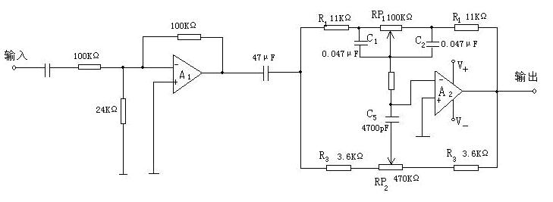
图1
由图1可以看出，此方案是通过自动调节RP₁（调节低频）、RP₂（调节高频）来实现对输入信号的增益控制。当RP₁的滑动端在最左端时，电容C₁被短路，音频信号经R₁、R₂送至运放的反相输入端，运放输出信号经过R₁、RP₁与C₂并联后反馈回来，此时低音增益达到最大值。当RP₁到右端时，音频信号经过R₁、RP₁、R₂送到运放的反相输入端，运放输出信号经过R₁、C₂反馈回来，此时增益到最小值。同理，RP₂的滑动端在最左端时，高音增益到最大，在最右端时，高音增益到最小。
本电路虽然实现简单，没有复杂的构造，但由于高低音的转折区分不明显，导致电路的性能的不完善，在高低音分界时，不能准确的确定增益的调节是通过哪一个滑动电阻，也就不能稳定的实现自动增益控制，因此不可选。
方案（二）：通过两级放大器级联实现自动增益控制：
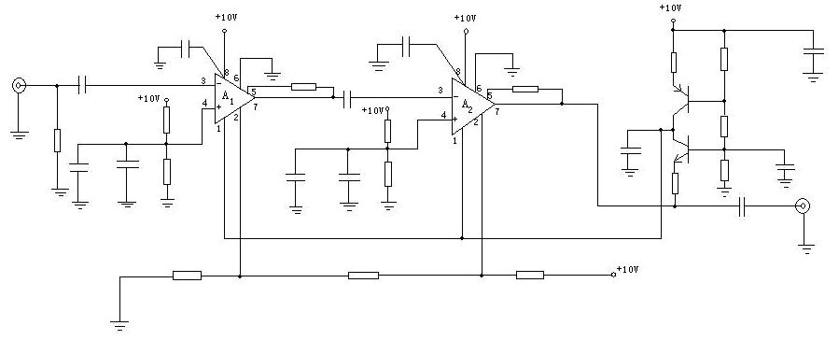
图2
由图2可以看出，此方案是通过两级放大器的级联来控制自动增益调节的。此图采用了AD603来实现自动增益控制电路。AD603是低噪、90MHz带宽增益可调的集成运放，如增益用分贝表示，则增益与控制电压成线性关系。管脚间的连接方式决定了可编程的增益范围，增益在-11～+30dB时的带宽为90MHz，增益在+9～+41dB时具有9MHz带宽，改变管脚间的连接电阻，可使增益处在上述范围内。本电路经两级AD603级联后放大的信号，一路由J₂送入下一级信号通道，另一路则输入到三极管。三极管的发射极PN结完成AGC检波，三极管PNP、NPN之间，形成的电流之差，经过集电极C₂后，在C₂上形成一个压降，当C₂上的电荷达到一定量时，有反馈电流送回，则形成AGC控制电压V_{AGC}。输入信号增大时，三极管的集电极电流之差也跟着增大，反馈回到AD603之后使输出V_{AGC}相应减小；同样，输入信号减小时，V_{AGC}则会增大，即V_{AGC}与输入信号的强度成反比，符合AGC电压反向控制要求。
本方案结果较为理想，并且通过两级放大器的级联使增益控制范围增宽，性能比较稳定，但在与第三种方案进行综合比对时，我们采用了第三种方案。
方案（三）：利用放大器和场效应管共同组成的电路实现自动增益控制
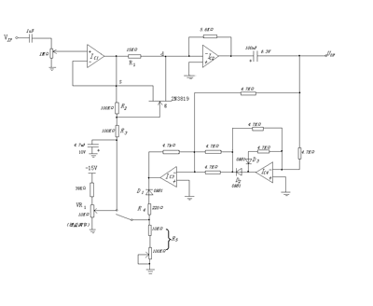
图3
由图3可见，整个电路由包括场效应管在内的压控增益放大器，整流滤波电路，直流放大器组成，实现增益的闭环控制。信号自输入端进入到电路中，运放A1构成压随器，作为输入级。由运放A2构成反向放大器，其增益由场效应管的源极和漏极之间的电阻决定。输出电压经过整流电路和滤波电路形成压控电压，加到场效应管的栅极，当压控电压发生变化时，源极和漏极之间的电阻亦发生变化，因此放大器的放大倍数也发生变化，因此当音频信号强时自动减小放大器的倍数，信号弱时自动增大放大器的倍数，从而实现音量的自动调节，达到自动增益控制的目的。
本电路利用场效应管为压控元件的特性，通过改变其栅极的电压，进而改变其漏极和源极之间的电阻，从而可以改变放大器的增益，达到自动增益控制的目的。由于本电路结构原理简单且性能优良，成本相对较低，自动增益控制效果也比较稳定。因为第一种方案性能不十分稳定，自动增益控制的准确性不够完善、而第二种方案相对成本较高，在进行综合比较时，最终决定选择第三种方案来完成自动增益控制放大器的设计。
3. 2压随器工作原理

经分析得知，信号自输入端进入到电路中，经过电容隔直后，通过运放A1构成的压随器。因为电压跟随器容易产生阻塞，所以外接电阻可以防止其产生阻塞。压随器输入与输出的值相等，对信号不进行放大，对整个电路的前级起隔离作用，对后级起缓冲作用。在输入信号过大时，不易损坏电路。如下图4：
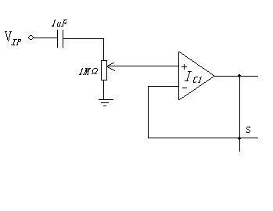 图4 3. 3整流电路工作原理

目前二极管整流电路大致可分为：
1、半波整流电路：最简单的整流电路。是以“牺牲”一半交流为代价而换取整流效果的，电流利用率很低。
2、全波整流电路：全波整流电路，可以看作是由两个半波整流电路组合成的，整流效率高。
3、桥式整流电路：桥式整流电路是使用最多的一种整流电路。这种电路，是在全波整流电路的基础上增加两只二极管连接成“桥”式结构。

因为本电路设计时考虑到半波整流的电流利用率太低，且桥式整流选用器件较多较为复杂，因此选择了全波整流电路。

如图5，信号分为两个部分，一部分流经R6，一部分通过R7，流向IC4。假设信号为负信号，经过反向放大器后，输出为正信号，则D2导通，D3截止，信号通过D2后，通过R8反馈给运放；若信号为正信号，经过反向放大器后，输出为负信号，D2截止，D3导通，通过R9反馈给运放，信号直接通过R8输出。然后经过两个半波整流的叠加，实现精密的全波整流。

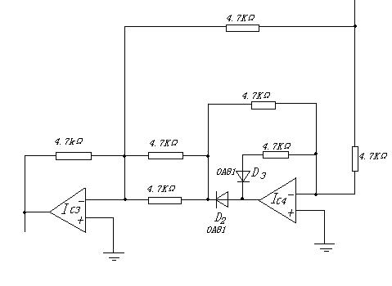
图5 3. 4滤波

由于二极管只允许单向导电，所以，如果使用的是硅管，则只有电压高于0.7V的部分可以通过二极管，滤掉由于输入或器械影响等因素产生的无关的信号。另外，二极管起到一个峰值检波的作用，可以使从二极管输出的信号更快速准确的加到增益控制端，从而缩短响应时间，提高电路的工作效率。同时，由于二极管的输出端连接了一个电容，这个电容与电阻配合对二极管输出的信号进行滤波，以达到滤除交流的目的。

信号经过整流电路后，通过D1，滤除噪音，R4起保护二极管的作用。信号通过电容与R5组成的RC回路，起到滤除交流，保留直流的作用。如图6；
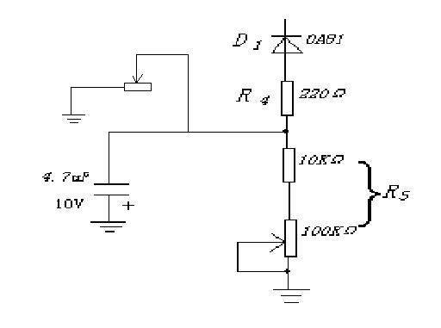
图6

3. 5增益控制工作原理

由于经过整流和滤波出来的电压，来控制场效应管栅极和源极之间的电压，从而控制源极和漏极之间的电阻，这时增益就由R1与源极和漏极之间的电阻并联。Rf/（R1与源极和漏极之间的电阻并联）的值，就是放大器的增益。R3用来与R2分压。

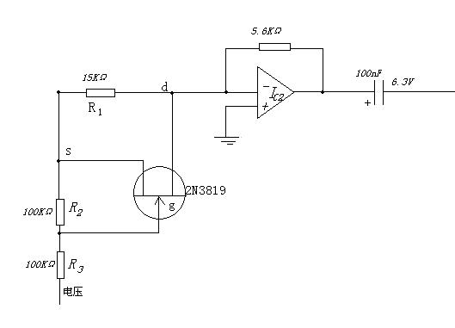
3. 6电路元器件选择

3. 6. 1运算放大器

人们用的最熟悉和用得最多的音频处理电路就是普通的运算放大器。一般可将运放简单地视为：具有一个信号输出端口（Out）和同相、反相两个高阻抗输入端的高增益直接耦合电压放大单元，因此可采用运放制作同相、反相及差分放大器。
运算放大器是用途广泛的器件，接入适当的反馈网络，可用作精密的交流和直流放大器、有源滤波器、振荡器及电压比较器。
运放的供电方式一般采用双电源供电，其输出可在零电压两侧变化，在差动输入电压为零时输出也可置零。当然，在需要时也可采用单电源供电方式。
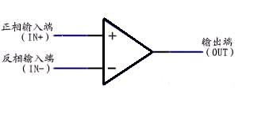
如果以电路符号来表示运算放大器，则如图，可表示为三角形。它的两个输入部分分别叫做非倒相输入(1N＋)和倒相输入(IN－)。它以极大的放大率将倒相输入端与非倒相输人端之间的电压放大，然后从输出端(OUT)输出。

uA741的结构图：

3. 6. 2场效应管选择

场效应管的作用：

1.场效应晶体管可以实现高效率的增益控制。

2.改变场效应晶体管的控制参数，其中之一是利用它的传输特性曲线饱和段的斜率，或者利用特性曲线陡峭部分的沟道导纳。

3.场效应晶体管提供的控制范围比双极晶体管控制范围宽2~3倍。

2N3819为场效应对称类甚高频管，其主要参数：N-FET 25V 20mA 0.36W。

本电路替换为3DJ7，它是一种结型N沟道高跨导场效应管,其输入阻抗极高,在放大器电路中常用作其中的输入级，也常用作为恒流源。此外，利用改变栅源间的电压,可以方便的改变漏极电流这一特性亦可用作可调电阻。

3. 6. 3其他元器件选择

1.此电路中有两级放大，一级放大在电压跟随器中，其中外接电阻必须大于等于100千欧时，这时电阻才可以起到防止阻塞的作用，所以选择了100KΩ的电阻。选用1UF的铝电解电容是因为它的额定电压6.3V--450V，而且它体积小，容量大；适用于电源滤波，低频耦合，隔直等。二级放大在反馈电路里，我们选择的增益是8.6dB，它的增益表达式为：

A=-20lgRf/R1，由Rf =5.6KΩ R1=15 KΩ计算得知A=8.6 dB

2.在精密全波整流电路里，选用大小一致的电阻有助于实现整流。

3.在滤波电路中，选用有极性的4.7UF的电解低频瓷介电容（CT），是因为它的电容量在10pF--4.7Uf；主要特点体积小，价廉；主要应用在要求不高的低频电路里。其中滤波电路里的截止频率经计算得知为21.28HZ，所以此低通滤波器的截止频率为22HZ。

4. 在电压控制增益放大器里，是通过控制场效应管的栅极和源极的电压从而来改变源极和漏极的电阻Rr，以此来达到控制增益的。而此时的Rr就是场效应管的可变电阻值。

3DJ7-J的主要性能参数是：

夹断电压UP：25V； 饱和电流IDSS： 20mA

跨导GFS：2mS 截止电压VGS（OFF）：-4V

经计算得知：Rr= UGS/ ID=0.735 KΩ～3.4 KΩ

5.我们的电路是通过改变场效应管的电阻来控制增益的，经计算得：A= 0.175 dB～37.69 dB。

6.由于放大器须用15V的电源电压，而且15V的电压易于实现，所以采用了15V的电压。
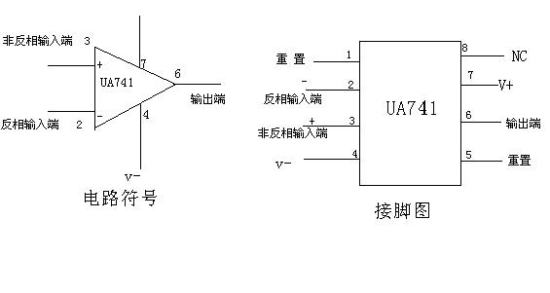
输出信号电压变化曲线

由以上特性曲线可一看出，虽然输入信号电压有较大变化，但信号输出电压基本稳定在30mv上下，不低于20mv不高于40mv，放大电路的增益自动地随信号强度而调整，即从而使输出稳定，实现了自动增益控制的目的。

在本次调试中，存在的一个问题是输入的正弦波受到干扰，导致输出的波形有一定程度的畸变，但基本实现了稳定的自动增益控制。

第4章：放大器电路的调试及实验结果

4. 1放大器电路的调试

由于电路所设计的频带范围在300hz-3400hz之间，调试过程中，分别取了四个信号频率300HZ、800HZ、1000HZ、3400HZ进行调试。在每个信号频率值一定的情况下，又分别以输入电压值不同（1V、5V）、衰减倍数不同（分别以衰减0、40、60dB）来做输出对比，通过示波器的图形及计算得出实验结果。

4. 2实验结果及存在问题

由经参数计算部分得到理论输出增益范围0.175 dB—37.69 dB，而实测范围是0.09dB—41.94dB。误差分析如下：

（0.175-0.09）/0.175*100﹪=11.33﹪

（41.9-37.69）/37.69*100﹪=11.17﹪

利用试波器进行读数时，会有一定的视觉误差；其次，信号发生器只能产生1V—5V，衰减为0 dB—90 dB的信号，而当输入信号衰减至60 dB时示波器已经不能测试，着无疑缩小了测试范围，也造成了一定误差。
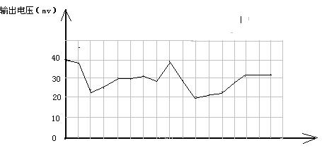

第5章：总结

在通信系统和电子设备中 , 为了提高技术性能 , 或者实现某些特殊的高指标要求 , 广泛的采用自动增益控制电路。在本文中详细介绍了自动增益控制的概念及原理，对自动增益控制放大器的原理也进行了讨论及分析。确定了实现增益控制功能的放大器增益范围，并且设计出具体的电路，对各部分电路的工作原理也进行了详细介绍。在文章的最后，列出了具体实验中的实验数据及分析结果，对存在的问题也有了一定的认识。随着微电子技术、计算机网络技术和通信技术的发展，自动增益控制的研究也在不断的进步，实现自动增益控制的方法也在不断的完善，改进目前在性能方面的一些不足，得到更大的提高。
参考文献
[1]蔡凌云等，自动增益控制技术应用 电子工程师 2002
[2]尤德斐，数字化测t技术(上)，北京：机械工业出版社，1990
[3]张风言编著，电子电路基础，高等教育出版社，1994
[4]高吉祥、黄智伟、陈和，《高频电子线路》[M]，北京：电子工业出版社，2003年（第一版）
[5]高吉祥、高天万、陈和，《模拟电子线路》[M]，北京：电子工业出版社，2004年（第一版）
[6]哀孝康，自动增益控制与对数放大器，北京：:国防工业出版社，1987
附录
元器件列表：
1.uA741系列通用型放大器 4个
2.2N3819型场效应管 1个
3.OA81型整流二极管 3个
4.4.7千欧电阻 7个
5.39千欧电阻 1个
6.220欧电阻 1个
7.10千欧电阻 1个
8.5.6千欧电阻 1个
9.15千欧电阻 1个
10.10千欧可变电阻 1个
11.100千欧可变电阻 1个
12.1兆欧可变电阻 1个
13.4.7微法电解电容 1个
14.1微法电容 1个
15.100纳法电容 1个
16.5.6千欧可变电阻 4个
17.正负15伏电源
致谢
本文是在王一冰老师精心指导和大力支持下完成的。王老师多次询问研究进程，并为我指点迷津，帮助我开拓研究思路，精心点拨、热忱鼓励。王老师以其严谨求实的治学态度、高度的敬业精神、兢兢业业、孜孜以求的工作作风和大胆创新的进取精神对我产生重要影响。他渊博的知识、开阔的视野和敏锐的思维给了我深深的启迪。同时，在此次毕业设计过程中我也学到了许多了关于自动增益控制方面的知识，实验技能有了很大的提高。
在这里，我还要感谢兰树林老师在我大学四年里生活上、思想上的无微不至的关怀，不仅教会了我扎实刻苦的学习精神，更使我明白了许多做人的道理，在此对兰老师表示深深的感谢及敬意。
另外我还要感谢在一起愉快的度过毕业论文小组的同学们，正是由于你们的帮助和支持，我才能克服一个一个的困难和疑惑，直至本文的顺利完成。还有625寝室的各位室友以及电信7班的每一位同学们，谢谢你们给我了愉快的大学时光。
从开始进入课题到论文的顺利完成，还有很多可敬的师长、同学、朋友给了我许多无言的帮助，在这里请接受我诚挚的谢意!最后我还要感谢培养我长大含辛茹苦的父母，谢谢你们!
最后，再次对关心、帮助我的老师和同学表示衷心地感谢！

